Android测试

Android测试手段
（1）交由第三方云测平台进行
（2）利用Android自动化测试框架自己编写

第三方云测平台
例如：
（1）腾讯优测云测试平台
（2）Testin
（3）阿里云测试平台
优点：丰富的测试能力，提供兼容性测试、功能测试、性能测试、安
全测试、报告生成等
缺点：付费

Android自动化测试框架

本地单元测试
主要运行没有依赖于Android框架或可以模拟Android 框架依赖项时的单元测试

JUnit 4 framework

使用场景
1，适用于依赖比较简单的类方法验证
2，适用于有返回值的方法验证，比如工具类方法等

简单例子

添加依赖
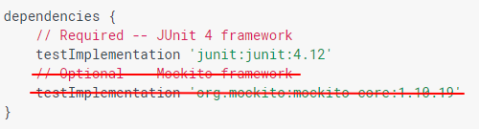

待测试类
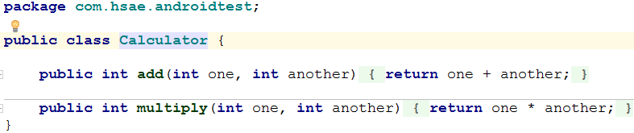

测试类（需在module-name/src/test/java目录下）
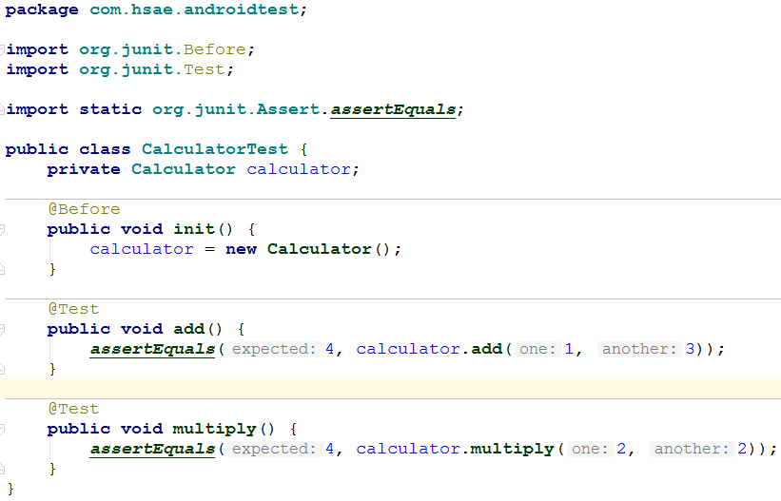

执行结果
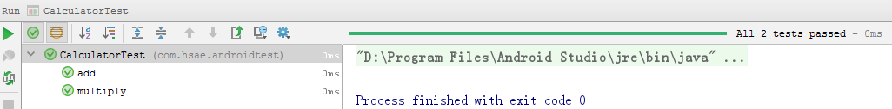

JUnit 4简单说明

常用注解
@Test：表明是一个测试方法
@Before：在每个测试方法之前调用
@After：在每个测试方法之后调用
@BeforeClass：在类中所有方法前运行，必须是static void方法
@AfterClass：在类中所有方法后运行，必须是static void方法

执行顺序
@BeforeClass->@Before->@Test->@After->@AfterClass

优缺点
优点：执行速度快，一般用于工具类
缺点：只能测试有返回值的方法，对复杂依赖无法测试

更深入挖掘请参考官网
https://junit.org/junit4/

Mockito framework

使用场景
1，可以对依赖复杂的类方法进行验证（模拟对象行为）
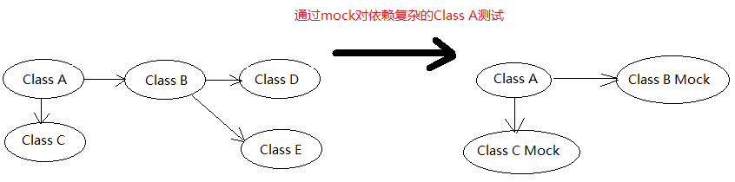
2，可以对无返回值的方法进行验证（检验一个方法调用情况）

简单例子

添加依赖
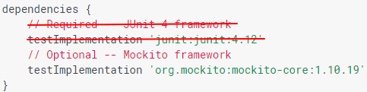

测试类（需在module-name/src/test/java目录下）
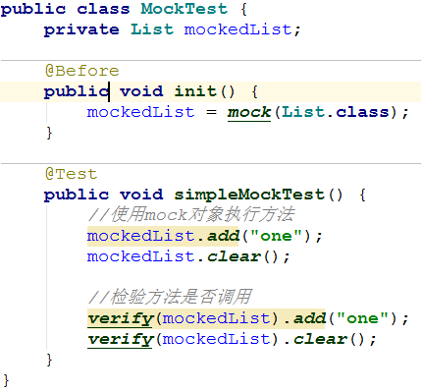

执行结果
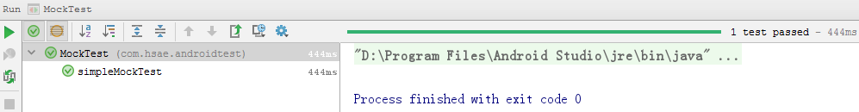

Mockito简单说明

Mock的四种方式

使用mock方法
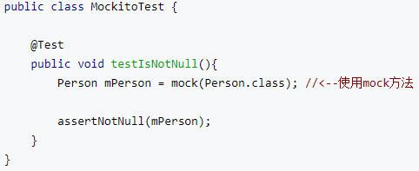

注解方法
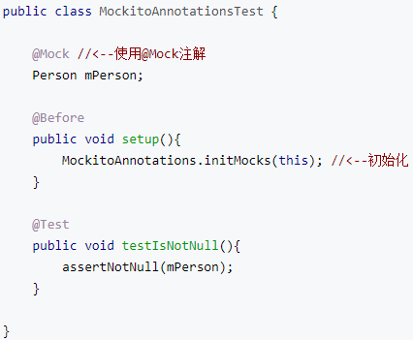

运行器方法
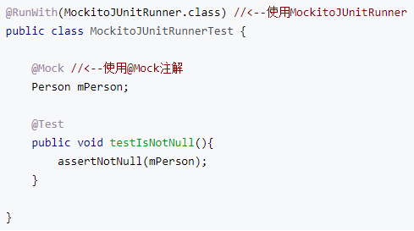

MockitoRule方法
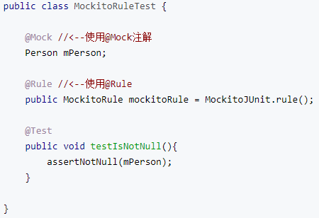

缺陷
不能mock静态、final、私有方法等

更深入挖掘请参考文档
https://github.com/hehonghui/mockito-doc-zh

仪器单元测试（依赖Android框架）
在Android设备或模拟器上运行的单元测试

Espresso

使用场景
只能在本应用程序中测试UI，不支持跨进程交互

简单例子

添加依赖项&设备运行器
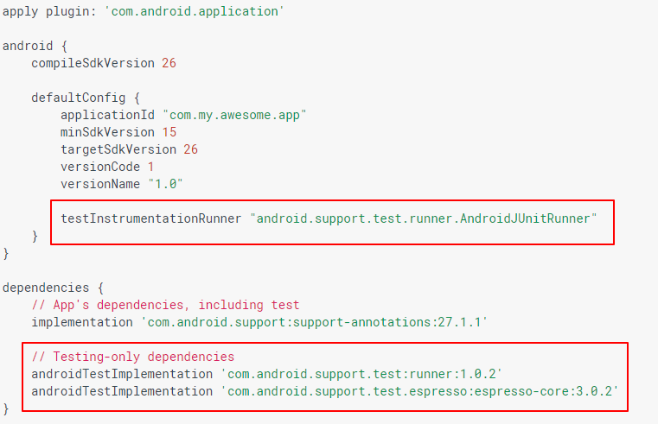

新增一个测试类
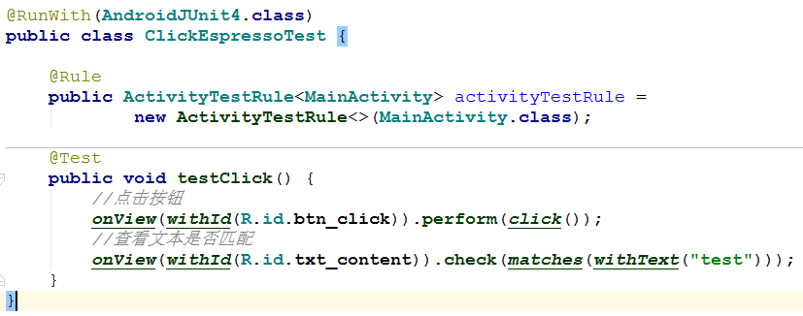

执行结果
执行gradlew connectedAndroidTest命令，进入
$build/reports/androidTests/connected/目录下，打开index.html，可查看执行结果。
总体测试概要：
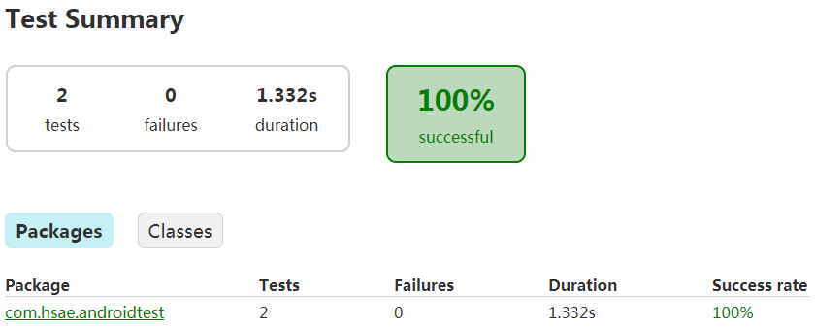
所有类概要：
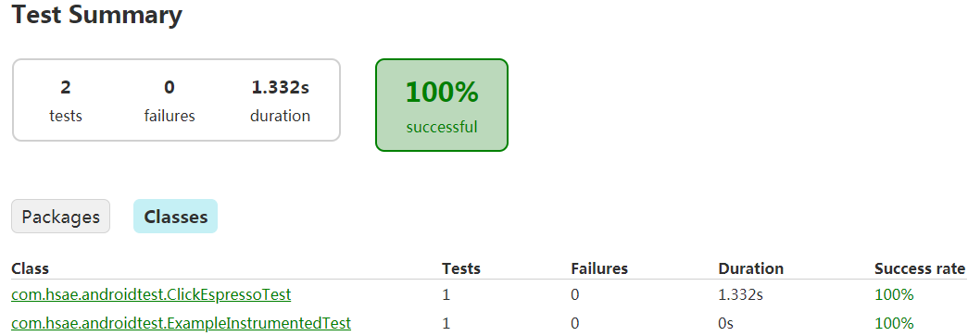
具体某个方法测试情形：
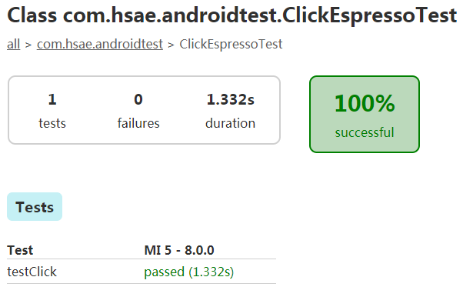

简单说明

常用的功能有哪些

查找
通过onView()方法找寻指定元素，可以根据控件ID或文本

操作
通过perform()方法可以执行一些操作，比如点击(click())等

检查
通过check()方法检查操作是否符合我们的预期

注意点
需要关闭测试设备上的动画，在测试设备上打开系统动画可能导致意外结果或者导致测试失败。具体在开发者选项中关闭以下所有项：
1）窗口动画缩放
2）过渡动画缩放
3）动画程序时长缩放

优点
1）提供了测试操作与正在测试的应用程序界面自动同步
2）在主线程空闲状态时运行测试命令，提高了测试可靠性

更深入挖掘请参考文档
https://developer.android.google.cn/training/testing/espresso/

UI Automator

使用场景
可以在多个应用程序中测试UI，跨进程测试

简单例子

添加依赖
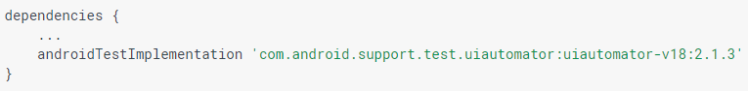

创建一个测试类
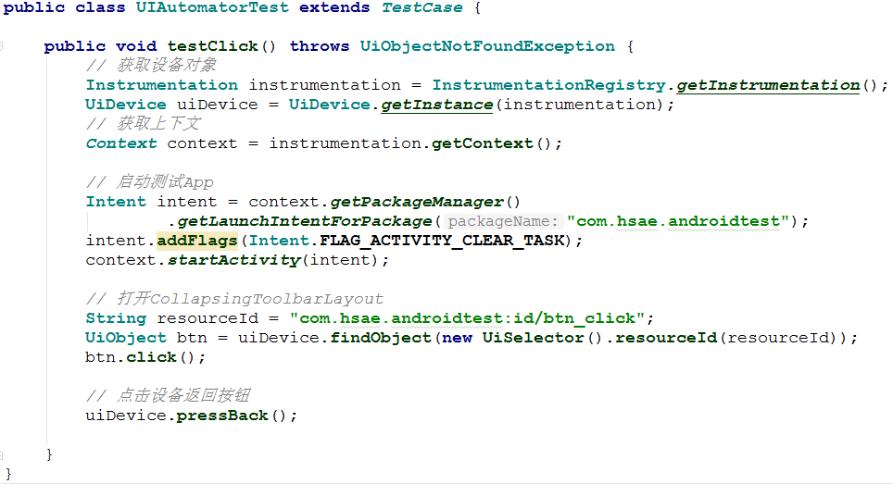

执行结果
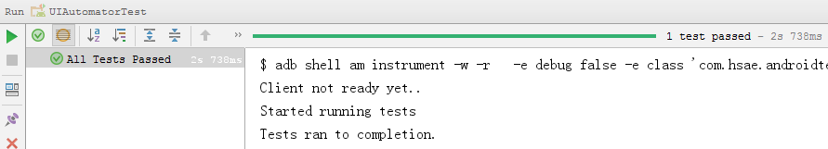

简单说明

常用API

UiDevice
设备对象，通过UiDevice.getInstance(instrumentation)
来获取。其可以检测设备的各种属性及执行设备级的操作，如：点击Home键、Back键等

UiSelector
用于获取某些符合条件的UI控件对象，可以通过资源ID及文本描述等获取

UiObjector
代表一个UI控件，通过它可以进行一些操作，如：单击、长按等

UiCollection
表示UI控件集合，相当于ViewGroup

UiScrollable
表示可以滚动的控件

注意点

支持最低版本
UI Automator库支持的最低Android版本为18，所以需要minSdkVersion大于等于18

测试方法说明
测试方法需要以test开头，如果存在多个测试方法，以test后的字母顺序执行

优缺点
优点：支持跨进程测试，Rom层级的测试
缺点：仅支持Native应用，对含H5网页应用支持不够好

更深入挖掘请参考文档
https://developer.android.google.cn/training/testing/ui-testing/uiautomator-testing

测试的覆盖程度
用于检测是不是所有的代码都被测试过了？通过加入代码测试覆盖率的统计来进行查看控制

JaCoCo

原理
通过ASM框架进行注入修改字节码文件，在测试前对所有方法注入插桩，测试时，所有运行过的方法会生成动态覆盖信息到文件，最后统一对覆盖信息进行处理，生成报告

一个例子

添加依赖
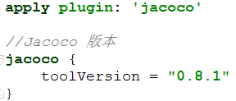
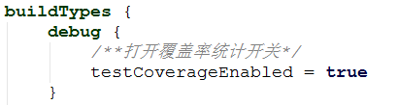

代码覆盖率文件的生成
这里可以自己写一个方法触发覆盖率文件生成，这样的好处是文件生成时机完全由自己控制，特别适合手工测试情形。一般来说都是在APP程序退出时触发，下面是生成覆盖率文件代码片段：
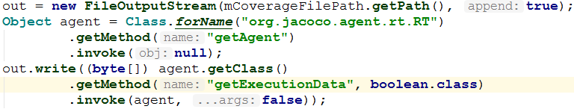

覆盖率生成报告gradle配置
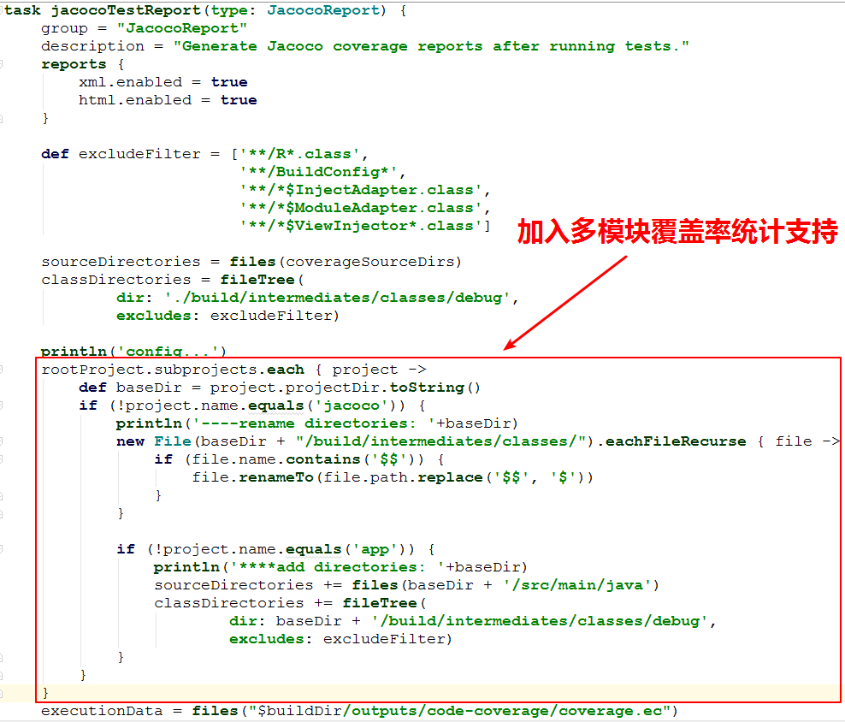

具体使用步骤
1）安装Debug版程序运行跑一遍，然后退出(会生成覆盖率文件)
2）将覆盖率文件放到指定位置，运行：gradlew jacocoTestReport
3）到$build/reports/jacoco/jacocoTestReport/html/目录下打开
index.html，即可查看到结果

执行结果
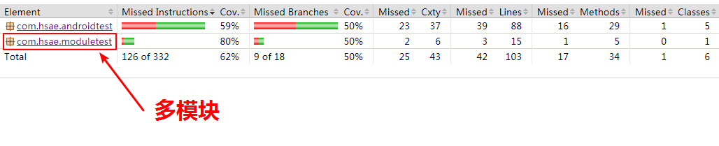
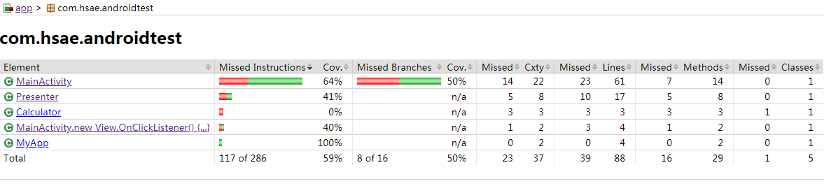
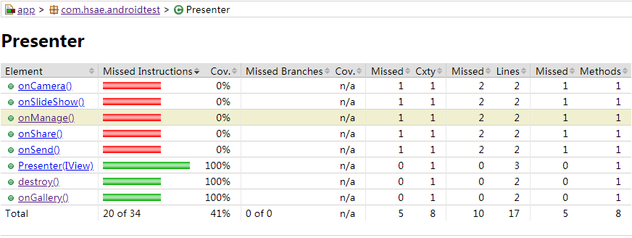
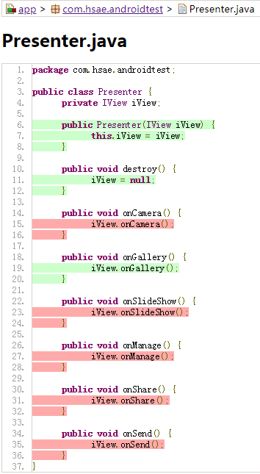

关于多模块覆盖率说明
1）每个模块都需要打开jacoco的覆盖率统计开关，不然会失效
2）生成报告的时候需要遍历所有子模块将sourceDirectories
和classDirectories都包含进去
具体请看上面的覆盖率报告gradle配置

更深入使用请参考文档
https://docs.gradle.org/current/userguide/jacoco_plugin.html

总结
本文简单介绍了Android测试的一些手段，特别是开发人员选择自己进行测试用例编写测试时，需要注意根据不同的测试场景选择合适自己的测试框架，最后介绍了JaCoCo插件来监控测试覆盖程度防止遗漏

参考
1. https://developer.android.google.cn/training/testing/
2. https://junit.org/junit4/
3. https://github.com/hehonghui/mockito-doc-zh
4. https://docs.gradle.org/current/userguide/jacoco_plugin.html

